- Григоренко Анастасия Николаевна
- МБДОУ д/с №28, воспитатель
- НОД по развитию речи на тему «Мой любимый зеленый город» для детей старшего дошкольного возраста (6-7 лет)
- Идея занятия: формирование основ гражданского воспитания через приобщение к истории родного города.
- Цель занятия: развитие речи дошкольников в процессе закрепления знаний о родном городе.
- Задачи
Образовательные.
- Закрепить умения детей составлять описательные рассказы по предложенной схеме;
- Использовать в общении со взрослыми и сверстниками формы речи: объяснительную и доказательную.
- Закрепить умения детей использовать в речи эпитеты, сравнения.
- Закрепить умение проводить звуковой анализ слов, составлять слова, предложения и схемы к ним.
Развивающие.
- Развивать наглядно-образное мышление.
- Активизировать словарный запас.
- Развивать диалогическую и монологическую речь.
- Развивать произвольное внимание, зрительную и слуховую память.

Воспитательные.
- Воспитывать любовь к родному городу, бережное отношение к окружающему.
- Формировать нравственные качества личности, взгляды и убеждения.
- Формировать инициативу, активность, навык сотрудничества.

- Предварительная подготовка.
- Экскурсии в музей города, по улицам города;
- Просмотр видеофильма о г. Зеленогорске;
- Рассматривание иллюстраций книги о городе, фотографий;
- Чтение стихов о городе;
- Выставка детско-родительских рисунков по теме «Мой город».
- Оборудование: выставка с рисунками и фотографиями, искусственные цветы на всех детей, ваза, схема, цифра «1», «2» -10 штук, 2 яблони, слоги, 2 магнитных доски, слова для проверки, звуковые схемы, листочки, карандаши простые.

Ход

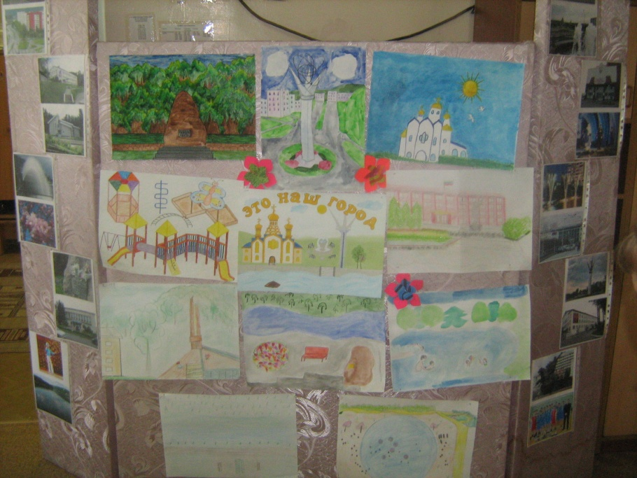
1 этап (Вводный )2 мин
(Цель: переключение внимания детей на предстоящую деятельность, стимуляция интереса к ней, создание эмоционального настроя, использую словесный и информативно – рецептивный методы)

Воспитатель: (Дети стоят возле воспитателя и выставки). Ребята, вы все делали рисунки о городе, и мы оформили выставку. Посмотрите, какая она красивая. А чему она посвящена? От
Воспитатель: Верно. Скоро у нашего города день рождения!
Воспитатель: У нас сегодня много гостей, они в нашем городе впервые и совсем его не знают. Давайте поздороваемся и поможем гостям познакомиться с нашим городом, расскажем о нем.
2 этап 23 мин (цель: выполнение всех поставленных задач, на этом этапе использовала такие методы: информативнорецептивный(рассматривание,наблюдение);репродуктивный (прием повтора);словесный( беседа, рассказы, худ.слово); игровой(дид.игры); эвристический(проявление самостоятельности при рассказе, подборе слов, в дидактических играх)

Ребенок читает стихотворение: «Если вы не бывали в Зеленогорске,
Приглашаем вас в гости и ждем.
Мы по городу нашему вместе
Красотою, любуясь, пройдем»
Воспитатель: Как называется наш город? (Ответы детей: Зеленогорск)
Воспитатель: Как называют нас с вами, его жителей? (Ответы детей: Зеленогорцы)
Воспитатель: (приглашаю сесть полукругом на стульчики) Как вы считаете, почему наш город называется Зеленогорск? (Ответы детей: много деревьев, весь в зелени летом, город окружают зеленые лесные горы..)
Воспитатель: В чем особенность нашего города? (Ответы детей: закрытый, очень чистый и зеленый, много талантливых и известных людей…)
Воспитатель: Ребята в нашем городе много замечательных мест. Подумайте, что именно вы хотели бы показать нашем гостям? Чем интересно это место? Или за что оно вам нравится? (Дети рассказывают, используя рисунки и фотографии: Вечный огонь – там много цветов, днем и ночью горит огонь в память о погибших воинах, зоопарк- там много интересных животных, фонтан …)

Воспитатель проводит словесную игру с целью умения детей использовать в речи эпитеты, сравнения:
Воспитатель: Вы много рассказали о городе. А сейчас я предлагаю вам поиграть в игру «Букет красивых слов» (У детей по 1 цветку). Вы будете говорить какой наш Зеленогорск, и ставить свой цветок в вазу.
Воспитатель: Вот какой замечательный букет красивых слов мы собрали!( Ответы детей: большой, красивый, главный, благоустроенный, величавый, чистый , праздничный, цветущий, памятный, спортивный, талантливый, культурный, духовный,... )
Воспитатель: Итак, ребята, вы каждый рассказал о каком-то отдельном месте, назвали много красивых слов о городе, но гостям все равно пока еще не понятно какой же наш город? Давайте составим рассказ о нем, но для этого нам понадобится экскурсовод, он то и расскажет о нашем городе. В роли экскурсовода может побывать любой из вас. Рассказать о городе вам помогут фотографии и вот эта схема, с которой мы уже немного знакомы.

 | 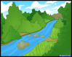    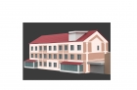  эхз | 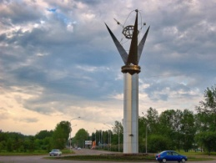 |     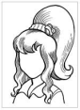

Воспитатель: С чего мы начнем наш рассказ?( Ответы детей: с приветствия, приглашения)
Воспитатель: О чем расскажем потом? (Ответы детей: об особенностях нашего города)
Воспитатель: О чем еще будем говорить? (Ответы детей: о достопримечательностях)
Воспитатель: Что означает следующая схема? (Ответы детей: за что любим Зеленогорск. Любимые места нашего города)
Воспитатель: Чем закончим рассказ? (Ответы детей: пожеланием нашему городу).
Воспитатель: Кто желает быть экскурсоводом? (пожалуйста).
Экскурсовод (приблизительный рассказ ребенка). Дорогие гости, приглашаю Вас на экскурсию по городу Зеленогорску. Особенностью нашего города является то, что наш город засекречен, его даже нет на картах России. У нас есть «Ледовый дворец», «Шахматная школа», «Центр детского творчества»…….. и другие достопримечательности …Также в нем живут очень талантливые и интересные люди, например Валентина Петровна Баранова, которая изготавливает необычные игрушки из глины. Еще наш город очень красивый , в нем много зелени и цветов. А также у нас есть очень красивая река Кан, которая впадает в Енисей. Я хочу пожелать этому городу, чтобы он оставался такой же красивый и чистый! Спасибо за внимание, до свидания, до новых встреч!
Воспитатель: Спасибо за рассказы!
Воспитатель:В своих рассказах вы все обратили внимание на то, что наш город очень зеленый. Но оказывается, что в нашем городе кроме обычных деревьев есть еще и необыкновенные, вот такие, с волшебными яблоками. Эти деревья помогут нам поиграть в игру «Слова». Давайте разделимся на две команды, у кого цифра 1 это первая команда, у кого цифра 2 вторая команда.
Задание такое: кто быстрее соберет из слогов слова, но работать вы должны очень дружно и аккуратно.
(Воспитатель проводит дидактическую игру с целью физической разгрузки детей, на каждом дереве яблоки со слогами, задача детей собрать слова из яблок)
Воспитатель: Давайте проверим какие же слова должны были получиться у команд. (РУ-КА, ВА-ЗА, РО-ЗА, ЛИ-СА, РЫ-БА, РО-МА.)
Воспитатель: Обе команды работали очень дружно!
А сейчас я загадаю загадку, а вы отгадайте:
Дома стоят,
Друг на друга глядят.
Пешеходы идут,
Сумки несут.
И автомобили
Куда-то покатили.
(Ответы детей: Улица)
Воспитатель: Верно! В нашем городе очень много замечательных улиц!

Воспитатель: А давайте сделаем звуковой анализ этого слова. Света выложит схему слова на доске, а остальные у себя на столе. УЛИЦА
Воспитатель: Сколько звуков в этом слове?( Ответы детей: 5)
Воспитатель: Назовите первый звук(Ответы детей: У)
Воспитатель: Какой это звук?( Ответы детей: гласный)
Воспитатель: Каким цветом мы его обозначим? (Ответы детей: красным цветом)

Воспитатель: Назовите второй звук(Ответы детей: ЛЬ)
Воспитатель: Какой это звук?( Ответы детей: согласный, мягкий)
Воспитатель: Почему он мягкий?( Ответы детей: Дальше стоит буква И и смягчает звук ЛЬ )
Воспитатель: Каким цветом мы обозначаем согласный мягкий звук?( Ответы детей: зеленым цветом)

Воспитатель: Какой следующий звук в слове улица?( Ответы детей: звук И)
Воспитатель: Какой это звук?( Ответы детей: гласный)
Воспитатель: Каким цветом мы его обозначим?( Ответы детей: красным цветом)

Воспитатель: Какой следующий звук?( Ответы детей: Звук Ц)
Воспитатель: Какой это звук?( Ответы детей: согласный, твердый)
Воспитатель: Каким цветом мы его обозначим?(с Ответы детей: иним цветом)

Воспитатель: Какой последний звук в слове?( Ответы детей: А)
Воспитатель: Какой это звук?( Ответы детей: гласный)
Воспитатель: Каким цветом мы его обозначим?( Ответы детей: красным цветом)
Воспитатель: А теперь придумайте предложение о нашем городе со словом улица? (Ответы детей: В нашем городе самые красивые улицы. Улица Набережная самая красивая в городе…..)
Воспитатель: Сколько слов в этом предложении? Назовите первое слово, второе и.д. Нарисуйте схему к этому предложению, а Настя его нарисует у доски. С какой буквы начинается предложение? (Ответы детей: с большой буквы).Что ставим в конце предложения?( Ответы детей: точку)

- 3 этап (заключительный) 3 мин
(цель: подведение итогов и оценка результатов деятельности.)
- Понравилось ли вам сегодняшнее занятие?
- Чем занимались сегодня на занятии?
- Какое задание понравилось больше всего?
- Какое задание показалось трудным?
- Дарим подарки гостям. Звучит песня о городе Зеленогорске
- На этом наше занятие окончено, давайте попрощаемся с нашими гостями.
- До свидания!

